重庆大学2018年春概率统计期中试题C卷
重庆大学00 班 学号___________，姓名____________
一、填选题
1，已知事件A和B相互独立，且P(A\B)=0.2，P(B)=0.5，则P(B\A)= __________。
2，掷两骰子，如果掷出的两个点数不一样，则至少有一颗骰子为6点的概率_____。
3，将3个球随机地放入4个杯子中去，则杯中球数的最大个值为2的概率________。
4，进行某种试验，成功的概率为3/4，失败的概率为1/4。以X表示试验首次成功所需试验的次数，则X取偶数的概率为___________。
5，学校某社团里，由理科、工科、文科专业的学生组成，分别占20%，50%，30%。据调查，这三个学科中运动不达标的学生分别占0.12，0.08，0.06。则社团中运动达标学生的概率___________。
6，设随机变量 X~U[-2,2]，则Y=|X| 的密度函数为________________________。
7，设X,Y独立同分布于泊松分布P(2)，写出概率P{X+Y=1}=__________。
8，设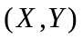的联合概率密度为
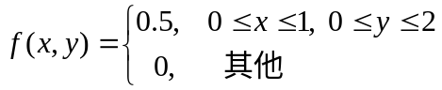
求X与Y中至少有一个小于0.5的概率___________。
9，若随机变量X的密度函数为
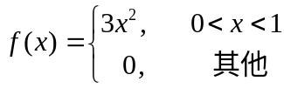
求Y＝1/X的密度函数为_________________________________________。
10，设A,B是两个随机事件，且A⊂B，P(B)>0。则比较大小必然成立的是：
P(A) ______P(A|B)。
11，胡同学参加概率统计课程的两次章节测验，已知他第一单元及格的概率为p。若第一单元及格，则第二单元及格的概率为0.5；反之，第二单元及格的概率为p/2。当已知他第二次已经及格，则他第一次及格的概率为___________。
12，一口袋中有3个白球3个黑球，连续不放回地从口袋中取球，直到取出黑球为止。设此时取出的白球个数为X，则P{X=1}=_______，P{X=2}=_________。
13，一射手对同一目标独立地进行3次射击，若至少命中一次的概率为19/27，则该射手的命中率为___________。
14，设正态分布的密度函数为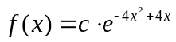，则常数c的值为___________。
15，设随机变量X服从参数λ指数分布，记Y=min(X,2)，则随机变量Y的分布函数有_____个间断点。
16，[判断] 设随机变量X与Y满足P{X≠Y}=1，则X与Y的分布必不相同。（ ）
17，设X，Y是两个随机变量，P{X≥0,Y≥0}=3/7，P{X≥0}=4/7，P{Y≥0}=5/7，则P{max(X,Y)≥0}=___________。
18，从1，2，3，4中任取一个数，记为X。再从1，2，…，X中任取一个数，记为Y，则P{Y=2}=___________。
二、随机地向半圆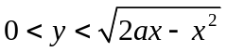 (为正常数)均匀投点，则该点和原点的连线与x轴的夹角小于π/4的概率为多少？

三、设随机变量(X,Y)的联合密度函数为
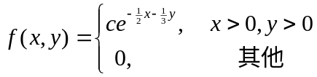
（1）求X与Y边缘密度；（2）判断X与Y独立；（3）求Z＝X＋Y的密度函数。

